.
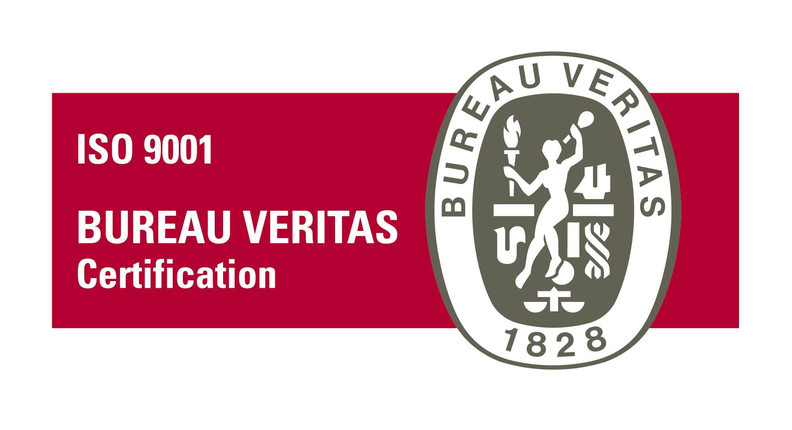 |  | dioničko društvo za proizvodnju i  promet sladoleda i smrznute hrane,  10000 Zagreb, Čavićeva 1a  REPUBLIKA HRVATSKA

ISPRAVAK

Poziva i upute vjerovnicima za prijavu tražbina

Ledo dioničko društvo za proizvodnju i promet sladoleda i smrznute hrane, Zagreb, Čavićeva 1a, MBS: 080002964, OIB: 87955947581, odgovorna osoba: Dario Vrabec, (u daljnjem tekstu: Društvo) obavještava javnost da je Trgovački sud u Zagrebu povodom prijedloga dužnika AGROKOR koncern za upravljanje društvima, proizvodnju i trgovinu poljoprivrednim proizvodima, dioničko društvo, (dalje u tekstu: Dužnik), Zagreb Trg Dražena Petrovića 3, OIB 05937759187, za pokretanjem postupka izvanredne uprave nad navedenim Dužnikom i nad svim njegovim ovisnim i povezanim društvima, dana 10. travnja 2017. godine donio Rješenje br. St-1138/17, kojim je otvoren postupak izvanredne uprave nad Dužnikom te nad Dužnikovim povezanim i ovisnim društvima, a u koju kategoriju ulazi Ledo d.d.

Pozivaju se vjerovnici da prijave svoje tražbine izvanrednom povjereniku u roku od 60 dana od objave Rješenja, odnosno najkasnije do 09. lipnja 2017. godine.
Pozivaju se razlučni i izlučni vjerovnici da izvanrednog povjerenika obavijeste o svojim pravima, u skladu s odredbama čl. 258 Stečajnog zakona, u gore navedenom roku.
Zakon o postupku izvanredne uprave za prijavu tražbina nalaže korištenje obrazaca propisanih Stečajnim zakonom, što se vidi iz njihovog naziva. Za otklanjanje svake sumnje navodimo da su Agrokor d.d. i njegova povezana i ovisna društva u postupku izvanredne uprave, a ne u stečaju.
Kako bismo operativno pomogli kod pripreme prijave tražbina i omogućili njihovu brzu obradu, pozivamo vjerovnike Leda d.d. da se jave na e-mail: prijavatrazbina@ledo.hr, mob: 098 367541, tel: 012385861, Čavićeva 1a, Zagreb, radi usklađivanja iznosa otvorenih stavaka na dan 09. travnja 2017. godine.
Kako bi se usklade provodile u što kraćem roku, molimo vjerovnike da pripreme razradu otvorenih potraživanja na dan 09. travnja 2017. u elektronskom obliku (ukoliko je moguće u excel formatu). Navedeno nije zakonska obveza, a podatke koji će biti uključeni u analitici otvorenih potraživanja na dan 09. travnja 2017. definirali bismo u komunikaciji s Vama.
Pozivamo vjerovnike da za pripremu usklade ispune i obrazac 19. Tablice prijavljenih tražbina, razlučnih i izlučnih prava (čl. 259. st. 1. SZ)., koji se nalazi u prilogu.
Nakon usklađivanja, Ledo d.d. izdat će vjerovniku potvrdu o usklađenom iznosu otvorenih stavaka na navedeni datum, čime će obrada prijavljenih potraživanja biti jednostavnija, jer neće iziskivati dodatno usklađivanje između kompanije i vjerovnika.
Ovu ispravu potpisat će direktorica Financija gđa Ankica Slobođanac, kako bi se potvrdila njezina vjerodostojnost.

Prijavljuju se sve tražbine koju su postojale na dan 9. travnja 2017. godine, i dospjele i nedospjele te neovisno da li su, u cijelosti ili djelomično, naknadno podmirene.

Nakon pribavljanja potvrde salda na dan 09. travnja 2017. godine, samu prijavu tražbina treba izvršiti ispunjavanjem obrasca 18. Prijava tražbine u stečajnom postupku (čl. 257. st. 1. SZ), sukladno članku 32. Zakona o postupku izvanredne uprave, koji se nalazi u prilogu te uputiti na adresu Agrokor d.d., Trg Dražena Petrovića 3, Zagreb s naznakom ''prijava - za izvanrednog povjerenika“ u dvije kopije, sukladno odredbama Stečajnog zakona. Jedna kopija je za potrebe Trgovačkog suda.
Za sva operativna pitanja, molimo kontaktirajte gđu Sanju Radman, sanja.radman@ledo.hr, mob: 0912385853, tel: 012385853.

Ledo d.d.

